Logo CADACOM

**Outlook®**

**25 astuces**

**Daniel DEVEAUX**

***Basé sur le blog*** [***https://www.blogdumoderateur.com/astuces-outlook/***](https://www.blogdumoderateur.com/astuces-outlook/) ***Thomas Coëffé, le 22 mai 2014***

1 Préambule 3

La précision 3

L'observation. 3

La curiosité. 4

2 Les astuces 5

2.1 Les raccourcis clavier de Microsoft Outlook 5

2.2 Ctrl+V : créer un nouveau mail avec le contenu du presse-papier 5

2.3 Les dossier pour ranger ses mails 5

2.4 Les règles pour classer automatiquement ses emails sur Outlook 6

2.5 Créer un modèle d’email sur Outlook pour gagner du temps 6

2.6 Transformer un email en tâche avec les indicateurs (email suivi) 6

2.7 Utiliser un compte Gmail sur Microsoft Outlook 7

2.8 Créer une réponse automatique (absence du bureau, vacances…) 7

2.9 Utiliser une signature sur Outlook 7

2.10 Choisir une police et une couleur par défaut sur Outlook 8

2.11 Transférer un message à son boss 8

2.12 Importer ses emails et ses contacts Outlook 8

2.13 Envoyer un email à plusieurs destinataires discrètement 8

2.14 Fermer automatiquement un email quand on y répond 9

2.15 Insérer une capture d’écran dans un email 9

2.16 Planifier l’envoi d’un email sur Outlook 9

2.17 Utiliser Microsoft Outlook par défaut 9

2.18 Recevoir une alerte quand on reçoit un email sur Outlook 10

2.19 Supprimer l’email d’origine dans les réponses et les transferts 10

2.20 Supprimer la limite de taille des emails sur Outlook 10

2.21 Personnaliser le calendrier Outlook 10

2.22 Utiliser un langage naturel sur le calendrier 11

2.23 Le drag & drop sur Microsoft Outlook (glisser-déposer) 11

2.24 Chercher dans tous les dossiers sur Outlook 11

2.25 Les compléments d’Outlook (addons) 11

3 Remerciements 12

4 Divers 13

# Préambule

Je prétends qu'il faut avoir 3 qualités principales pour travailler en Windows.

1. La précision
2. L'Observation
3. La Curiosité

## La précision

Prenons Excel en exemple. Avez-vous déjà observé le changement de forme de la trace de la souris sur l’écran à l'approche de la "case courante" (A1 à l'ouverture). Un mouvement de quelques 10èmes de millimètres vous provoque l'apparition de 3 traces différentes.

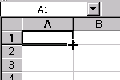 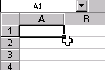 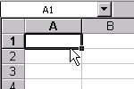

Qui dit changement de forme dit changement de rôle. Voyez les illustrations ci-dessus

Soyons donc précis

## L'observation.

Il y a tellement d'informations sur l'écran qu'il est parfois difficile de distinguer l'essentiel de l'accessoire. Observer permet de voir certaines choses insoupçonnables

Dans l'exemple ci-dessous vous constaterez que des cases contenant des chiffres sont sélectionnées. Observer bien la barre d'état en bas de votre écran, vous verrez le total des éléments sélectionnés.

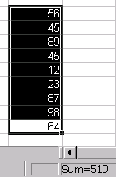

Soyons donc observateur.

## La curiosité.

La curiosité est la qualité majeure permettant d'améliorer son savoir. L'on peut assouvir sa curiosité en généralisant l'usage intensif du bouton droit de la souris.

Tout objet, chose ou zone est presque toujours manipulable par le bouton droit de la souris.

Dans votre feuille Excel, cliquez avec le bouton droit de la souris sur la zone où la somme de vos éléments sélectionnés est indiquée. Sans cette curiosité, vous n'auriez peut-être jamais découvert que vous pouviez obtenir la moyenne de vos valeurs.

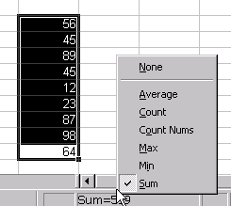

# Les astuces

En entreprise, Microsoft Outlook est le logiciel N°1 pour gérer ses emails. Il permet d’envoyer et recevoir des messages électroniques, gérer son emploi du temps et ses tâches. Outlook est assez simple à prendre en main. Mais comme de nombreux logiciels de la suite Office, de nombreuses astuces existent pour aller plus loin. Nous avons donc rassemblé les fonctionnalités cachées d’Outlook, pour classer ses emails automatiquement, signer ses messages, les personnaliser, ou encore planifier ses envois.

## Les raccourcis clavier de Microsoft Outlook

Pour gagner du temps, vous pouvez utiliser de nombreux raccourcis clavier sur Microsoft Outlook. Voici les 10 principaux raccourcis clavier pour Outlook qu’on utilise au quotidien.

* Alt+R ou CTRL+R: répondre
* Alt+L : répondre à tous
* Alt+S ou CTRL+Entrée : envoyer
* Alt+W ou CTRL+F: transférer
* F3 : rechercher
* F9 ou CTRL+M: envoyer et recevoir tout
* Ctrl+P : imprimer
* Ctrl+S : sauvegarder en brouillon
* Ctrl+N : créer un nouveau message
* Ctrl+1,2,3,4… Ouvrir la partie Courrier, Calendrier, Contacts, Tâches etc.

## Ctrl+V : créer un nouveau mail avec le contenu du presse-papier

Le saviez-vous ? Si vous disposez d’un contenu dans le presse-papier, il suffit de vous rendre sur Outlook et d’actionner le raccourci Ctrl+V : un nouvel email sera créé automatiquement.

## Les dossier pour ranger ses mails

Sur Outlook, vous pouvez créer des dossiers. Une bonne manière de donner du sens aux emails reçus ! Dans la colonne de gauche, il suffit de faire un clic droit sur « Boîte de réception » ou sur un autre élément. Vous pourrez alors créer un dossier et le ranger où vous le souhaitez.

## Les règles pour classer automatiquement ses emails sur Outlook

Sur Outlook comme sur Gmail, on peut créer des règles pour être alerté lors de la réception d’un email précis et surtout classer ses emails dans des dossiers. Il suffit de cliquer sur « Règles » au sein de la partie « Accueil » du ruban. Vous pouvez créer des règles complexes, selon l’expéditeur, votre place en tant que destinataire, l’objet… N’hésitez pas à consulter les paramètres avancés pour créer des règles complexes. Si un email est sélectionné quand vous cliquez sur « Créer une règle », les paramètres de l’email en question sont automatiquement rapatriés dans l’outil de création des règles. Pratique !

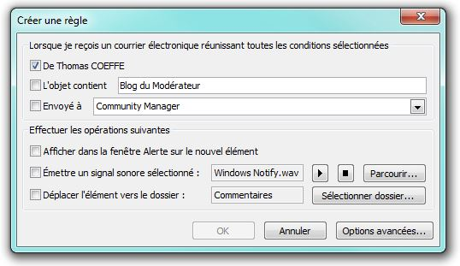

## Créer un modèle d’email sur Outlook pour gagner du temps

Comme sur Gmail, vous pouvez utiliser les modèles d’email sur Outlook. Ainsi, vous gagnerez du temps si vous devez envoyer souvent des emails similaires. Créez un nouvel email, cliquez sur Fichier puis Enregistrer sous, et choisissez le type « Modèle Outlook (*.oft) ». Pour utiliser un modèle d’email, ouvrez directement un fichier *.oft enregistré ou cliquez sur « Nouveaux éléments », « Autres éléments », « Choisir un formulaire », puis « Modèles dans le fichier système ».

## Transformer un email en tâche avec les indicateurs (email suivi)

Sur Outlook, vous pouvez transformer un email en tâche. Si vous êtes sur la boîte de réception, il suffit de cliquer sur le petit drapeau, visible à droite de l’email. Si l’email est déjà ouvert, vous devez cliquer sur « Assurer un suivi » (le drapeau rouge en haut). Vous pouvez ainsi ajouter un rappel pour ne pas oublier un email important ou ajouter dans l’email dans la liste de tâches.

## Utiliser un compte Gmail sur Microsoft Outlook

C’est tout à fait possible ! Vous devez cependant vous assurer que la fonctionnalité « IMAP » est activée sur Gmail (paramètres, transfert et POP/IMAP). Google fournit un guide complet : [ajouter un compte Gmail sur Microsoft Outlook](https://support.google.com/mail/troubleshooter/1668960?rd=1#ts=1665018) qu’il suffit de suivre pour configurer Outlook. En utilisant le protocole IMAP, votre messagerie sera totalement synchronisée avec votre logiciel de bureau.

## Créer une réponse automatique (absence du bureau, vacances…)

Dans certains cas, nous ne sommes pas joignables. Déconnecter pendant ses vacances, c’est important. Pour prévenir vos collègues ou vos contacts que vous ne pouvez pas accéder à vos emails, vous pouvez créer une réponse automatique. Vous devez d’abord créer un modèle Outlook qui sera la réponse envoyée automatiquement. Ensuite, créez une règle avec le paramètre en démarrant à partir d’une règle vierge (appliquer la règle aux messages que je reçois »). Choisissez « où j’apparais dans la zone A » comme déclencheur et « répondre en utilisant un modèle spécifique ». Vous n’avez plus qu’à sélectionner votre modèle et le tour est joué. Vous pouvez aussi spécifier des dates précises lors de la première étape. Pensez à désactiver la règle à votre retour ;).

## Utiliser une signature sur Outlook

Pour signer vos emails, c’est facile. Il suffit de cliquer sur Fichier, puis Options et Courrier. Le bouton « Signatures » permet de créer une nouvelle signature et gérer l’ensemble des signatures crées.

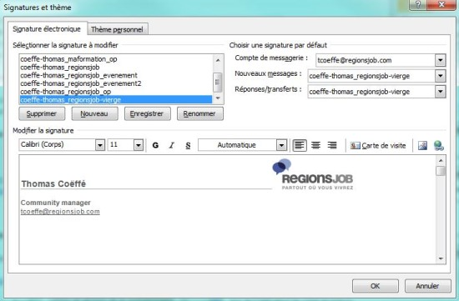

## Choisir une police et une couleur par défaut sur Outlook

Pour personnaliser vos emails, cliquez sur Fichier, Options, Courrier, puis « Papier à lettres et Polices… ». Vous pouvez choisir un thème, ou la couleur et la taille de police à utiliser. Vous pouvez aussi choisir une couleur et une police différente pour les nouveaux messages et les réponses. Pratique pour différencier les deux types de mail ! Cependant, si vous n’aimez pas voir deux couleurs différentes au sein de vos emails sur Outlook, vous n’avez qu’à choisir la même couleur pour les deux types.

## Transférer un message à son boss

Vous pensez ne pas être à même de gérer un email ? Transférez-le à votre chef ! Cette « action rapide » est disponible au sein du ruban Outlook (Au responsable). La première fois, vous devez évidemment spécifier l’email de votre chef pour que la fonctionnalité soit activée.

## Importer ses emails et ses contacts Outlook

Depuis Microsoft Outlook 2007, les éléments sont sauvegardés au sein d’un fichier PST. Il est continuellement mis à jour et sauvegardé sur votre PC. Pour lancer un backup manuel, il suffit de cliquer sur Fichier, Options, Options avancées, puis Exporter. Vous pouvez ainsi choisir la destination de votre fichier de sauvegarde et le type de fichier. Pour importer vos données (ancienne version d’Outlook ou autre type de messagerie), c’est également ici que cela se passe.

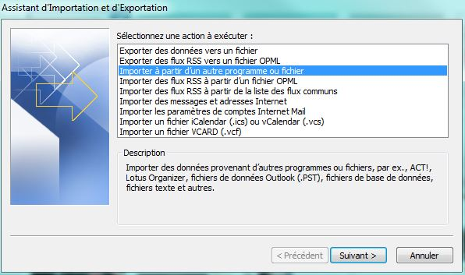

## Envoyer un email à plusieurs destinataires discrètement

Pour envoyer un email à plusieurs personnes sans dévoiler leur adresse, il suffit d’ajouter ces adresses dans le champ « Cci ». Mais par défaut, ce champ n’est pas visible sur les nouveaux emails. Vous devez donc cliquer sur « À… » ou « Cc » pour ouvrir la boîte de dialogue et ajouter les emails souhaités au sein du champ « Cci -> » désormais visible ». Pensez-y ! Si vous souhaitez voir le champ Cci dans tous les cas, créez un nouvel email et cliquez sur Options, puis « Cci ».

## Fermer automatiquement un email quand on y répond

C’est possible et super simple : cliquez sur Fichier, Options, Courrier. Repérez la rubrique « Réponses et transferts » et cochez la case « Fermer la fenêtre du message d’origine lors de la réponse ou du transfert ».

## Insérer une capture d’écran dans un email

Pour aller plus vite, Outlook permet d’insérer facilement une capture d’écran au sein d’un email. Cliquez sur la rubrique Insérer du bandeau, puis Capture : vos dernières captures d’écran effectuées sont ici.

## Planifier l’envoi d’un email sur Outlook

Pour envoyer un message plus tard sur Outlook, créez un nouveau mail, cliquez sur Options, puis « Différer la diffusion ». Choisir ensuite l’heure d’envoi de votre email planifié.

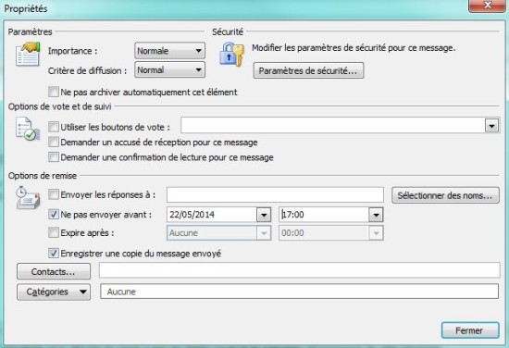

## Utiliser Microsoft Outlook par défaut

Pour utiliser Microsoft Outlook comme messagerie par défaut, rendez-vous dans le menu démarrer, puis « Programmes par défaut ». Repérez Microsoft Outlook dans la colonne de gauche puis choisissez « Définir ce programme comme programme par défaut ». Vous pouvez également choisir les paramètres par défaut pour ce programme, selon vos besoins.

## Recevoir une alerte quand on reçoit un email sur Outlook

Les alertes sont activées par défaut, mais vous pouvez les personnaliser. Rendez-vous dans les options, puis Courrier. Cliquez sur « Paramètres d’alerte sur le Bureau » pour modifier le temps d’affichage et la transparence des alertes reçues.

## Supprimer l’email d’origine dans les réponses et les transferts

Par défaut, le message d’origine est inclus aux réponses et aux transferts. Vous pouvez les supprimer automatiquement via les options (courrier). Vous pouvez également choisir de les laisser en modifier leur affichage : ils peuvent être insérés en retrait ou en pièce jointe, par exemple.

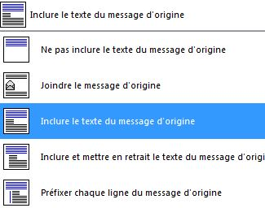

## Supprimer la limite de taille des emails sur Outlook

Par défaut, impossible d’envoyer un email pesant plus de 20 Mo sur Outlook. Pourtant, la plupart des messageries supporte une limite plus haute. Pour envoyer des messages plus gros et supprimer la limite de taille des emails, ce n’est pas très compliqué (mais l’option est un peu cachée). Cliquez sur le menu démarrer et cherchez « regedit ». Rendez-vous sur HKEY_CURRENT_USER\­Software\­Microsoft\­Office\­ », puis le numéro de version d’Outlook et « Préférences ». Cherchez la ligne qui contient le mot « MaximumAttachmentSize » et double-cliquez sur la valeur correspondante. Indiquez la taille de votre choix ou 0 pour supprimer cette limite. Le mieux est de faire correspondre cette valeur avec la valeur limite de votre serveur (25600 si vous utilisez Gmail).

## Personnaliser le calendrier Outlook

Si vous travaillez en horaires décalés, vous pouvez personnaliser le calendrier Outlook (Fichier, Options, Calendrier). Vous pouvez choisir l’heure de début, de fin, les jours qui composent votre semaine de travail, le premier jour de la semaine et la première semaine de l’année.

## Utiliser un langage naturel sur le calendrier

Astuce : lorsque vous créez un nouveau rendez-vous ou une nouvelle réunion, vous n’êtes pas obligé d’aller chercher la date de votre choix. Il suffit d’écrire « demain », « après-demain », ou encore « le premier jeudi du mois ». Outlook comprendra !

## Le drag & drop sur Microsoft Outlook (glisser-déposer)

Le drag & drop est tout à fait fonctionnel sur Outlook. Il permet de sauvegarder un email, un rendez-vous ou n’importe quel autre élément de Microsoft Outlook. Vous pouvez par exemple cliquer sur un email et le glisser sur votre bureau. Un raccourci vers l’email sera alors créé automatiquement.

## Chercher dans tous les dossiers sur Outlook

Par défaut, les résultats de recherche Outlook n’indiquent que les éléments trouvés dans le dossier actif. Pour inclure l’ensemble des dossiers, il suffit de se rendre dans les options d’Outlook, rubrique Recherche, et de choisir « Tous les dossiers » plutôt que « Dossier actif ».

## Les compléments d’Outlook (addons)

Comme tous les produits de la suite Microsoft Office, Outlook peut être amélioré avec des compléments. Depuis peu, vous pouvez [créer un Hangout directement depuis Outlook](https://tools.google.com/dlpage/hangouts_outlookplugin). Vous pouvez également [installer Bananatag pour recevoir un accusé de lecture sans prévenir le destinataire](https://www.blogdumoderateur.com/accuse-lecture-gmail-outlook/) ! Ces compléments peuvent être désinstallés depuis les options d’Outlook.

# Remerciements

Ces informations sont compilées depuis le site <https://www.blogdumoderateur.com/astuces-outlook/>

# Divers

Ce produit est entièrement gratuit. Si vous l'avez apprécié, soyez assez sympa que de verser une contribution que vous estimerez à l'association caritative de votre choix

Visitez notre site [www.cadacom.be](http://www.cadacom.be), tout y est gratuit…